CHỦ ĐỀ 4: PHONG CẢNH THIÊN NHIÊN
BÀI 1 : KÍ HỌA PHONG CẢNH
Hoạt động 1: CHUẨN BỊ DỤNG CỤ HỌC TẬP
- SGK, giấy vẽ, màu, bút chì
Hoạt động 2: XEM NỘI DUNG BÀI HỌC VÀ THỰC HIỆN CÁC YÊU CẦU
2.1 Nội dung bài học:
a.TÌM HIỂU VỀ KÍ HỌA
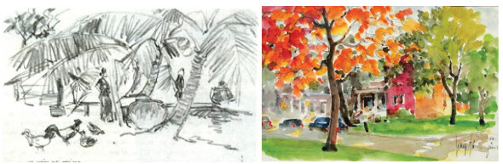
- Kí họa là hình thức vẽ nhanh nhằm ghi lại nét chính và cảm xúc của con người về thiên nhiên, cảnh vật, con người.
- Làm tư liệu phục vụ cho sáng tác các tác phẩm mĩ thuật.
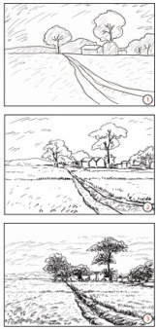
- Chất liệu: bút chì, bút sắt, bút dạ, màu nước,…
b. HƯỚNG DẪN THỰC HÀNH
B1: Chọn cảnh, cắt cảnh
B2: Kí họa
+ Xác định đường tầm mắt
+ Phác hình
+ Vẽ chi tiết
+ Vẽ đậm nhạt

2.2 Thực hiện yêu cầu:
- Em hãy thực hành vẽ kí họa một bức tranh phong cảnh.

